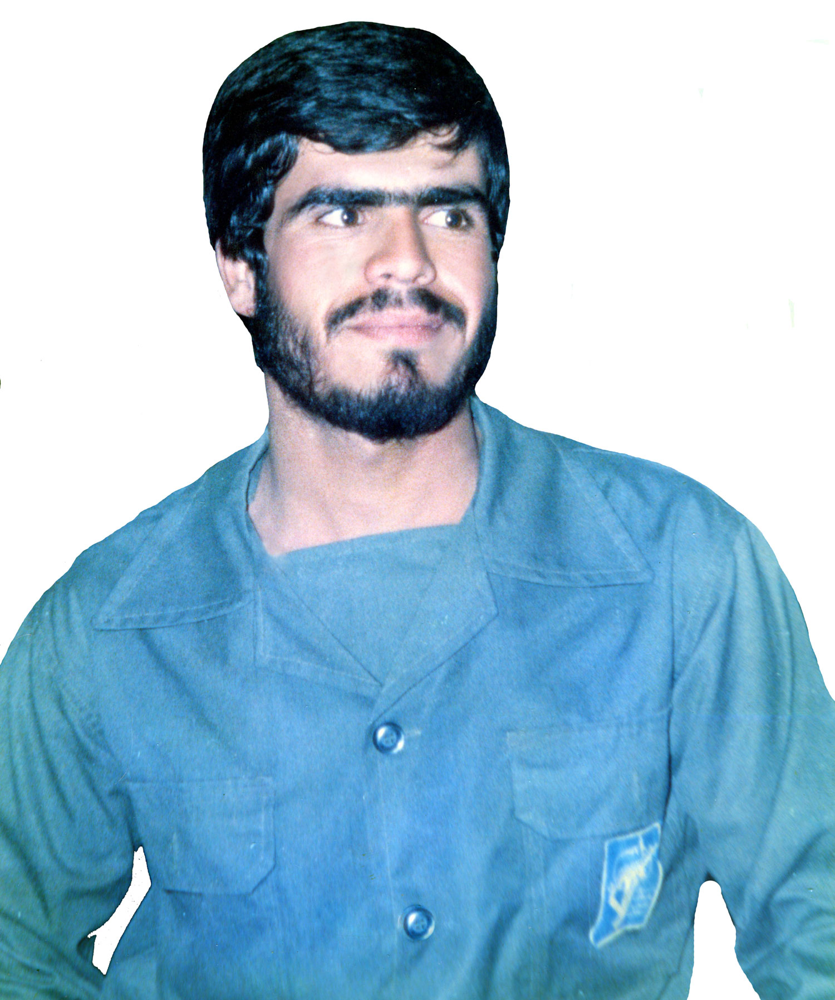
نام شهيد: محمد رضا نام خانوادگي: رنجبر ضرابي
نام پدر: خير الله
تاريخ تولد: 2/4/1338 شماره شناسنامه: 81
تاريخ شهادت :20/10/1361 محل شهادت: بوكان
مدرك تحصيلي: ديپلم نوع عضویت : سپاهی
شماره پرونده : 14065/61/1/ش


بنام خداوند بزرگ..بنام خداوند درهم كوبنده ستمگران
هم اكنون كه ساعت 5/10 شب پنجشنبه 20/12/1359 كه ميخواهم وصيت بنويسم ولي نميدانم چه بنويسم، خجالتم،در جائي قرار دارم كه قبلا جاي چند نفرشهيد بوده است،جبهه عاشقان شهادت ، آن جبهه اي است كه دانشجويان پيرو خط امام ، شهيد شده اند . آن جبهه اي كه در آن پاسداران امام زمان شهيد شده اند .آن جبهه اي كه اسم مباركش جبهه سوسنگرد نام دارد.... آن جبهه اي كه برادران وخواهران سوسنگردي در آن خون داده اند. به خدا شرمنده ام كه هم اكنون اينجا نشسته ام ودارم مي نويسم وصداي توپخانه دشمن به شدت مواضع را ميكوبد وجوابش را پاسداران امام زمان مي دهند.... بله آن پاسداراني كه ديروز 10 نفر از بهترين پاسداران انقلاب را دراين جبهه از دست داده ايم.... آن پاسداراني را كه بدن تكه تكه شده آنها را در داخل كارتن جا دادند......
اي پدر ومادر عزيزم... واي برادران وخواهر عزيزم به هيچ وجه براي من گريه نكنيد.... من امانتي بودمخدائي درنزد شما، واكنون وضع مملكت بحراني مي باشد ومملكت به من سرباز احتياج دارد وخداوند نيز درخواست امانت خويش را نموده است ... اگر شما در پس دادن اين امانت كوتاهي كنيد خيانت كرده ايد.....
اي پدر ومادر عزيزم: براي دومين بار از شما مي خواهم مبادا ناراحت بشويد... مبادا دردادن اين امانت كه هيچ ارزشي ندارد امتناع كنيد..
مبادا دل امام زمان ونايب برحقش را آزار دهيد،آن امامي كه همه چيز را قبلا مي دانست، آن امامي كه ميگويد : مگر مي شود باكفر روي يك ميز نشست وباهم حرف زد. درود بر تو اي امام درود برتو....
درآخر حرفم را باجواناني كه به جبهه نيامده اند ميزنم: اي جواناني كه ازصبح تاعصر دركوچه وخيابان ودبيرستان ودر مدرسه بحث ميكنيد يا طرفدار شرق هستيد ويا طرفدار غرب ونمي گذاريد جوانان ما سنگر خودشان را كه همان مدرسه هست نگه دارند. حال مي پرسيد؟ سنگر همان است كه با دشمن ميجنگند؟.... فرقي نميكند امروزه هر شخصي بتواند به هرعنوان به اسلام خدمت كند جهاد كرده است ...و تو اي منافق كه درمقابل اين انقلاب وامام ورهبر عزيزمان، امام خميني قرار گرفته ايد ! دشمن اسلاتم هستيد ازآن دشمني كه اكنون پاسداران با آنها ميجنگند،بدتر هستيد ؛ مرگ بر شماباد.
اي كساني كه مي خواهيد دل امام عزيزمان را آزار دهيد مرگ بر شما .
و اما درود بر شرف آن پاسداراني كه باو ميگويند بيا به مرخصي به شهرت برو وپدر ومادر وعزيزانت را ببين ميگويد: مي ترسم به مرخصي بروم وشما برادران به عراقي ها حمله كنيد ومن نتوانم برسم .......
درود برشرفت ،،،،،درود بر معلمت،،،،،،، درودبررهبرت،،،درود بر آن كساني كه ازآن اين درس را آموخته ايد.
محمد رضا رنجبر ضرابي

